Сценарий №1: Регистрация нового пользователя.

Попадая на главный экран, пользователь видит кнопку “Регистрация”. Нажимает на нее и переходит на страницу регистрации. На странице регистрации вводит адрес электронной почты и пароль, подтверждает пароль и нажимает кнопку “Зарегистрироваться”. Далее ему приходит письмо на электронную почту со ссылкой для подтверждения. Пользователь переходит по ссылке и попадает на главную страницу уже будучи авторизованным.

Сценарий №2: Поиск трека с использованием фильтров.

Авторизованный пользователь нажимает на кнопку поиска в навигационной панели. Открывается страница поиска, где он вводит название интересующего трека. В результатах поиска он видит кнопку “Фильтры”. Нажимает на нее и применяет фильтр по жанру “Рок”. В результатах поиска остаются только треки жанра "Рок".

Сценарий №3: Присоединение к существующей сессии по ссылке-приглашению.

Получив от друга ссылку-приглашение в совместную сессию прослушивания, пользователь нажимает на нее. Открывается приложение музыкального сервиса на экране "Совместное прослушивание", где отображается информация о сессии и кнопка "Присоединиться". Пользователь нажимает на кнопку "Присоединиться", воспроизведение текущего трека запускается автоматически, и он может общаться с другими участниками сессии в чате.

**Восьмой вопрос!**

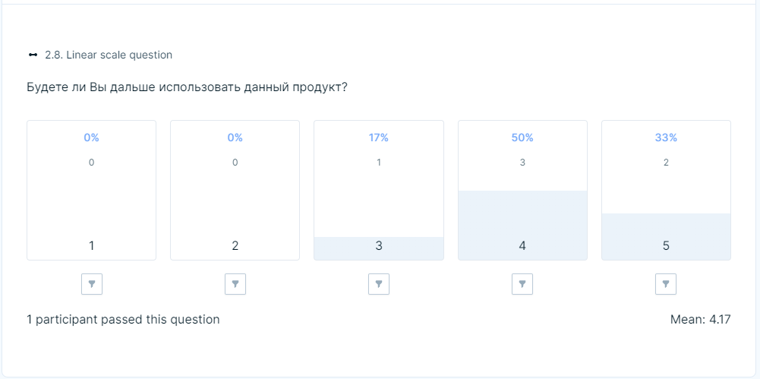

16. Сформулировать выводы после проведённого юзабилити-тестирования:

Проведя юзабилити-тестирование мы выявили сильные и слабые стороны UI/UX дизайна, получили обратную связь от реальный пользователей, что поможет нам исправить наши ошибки и улучшать дизайн в будущем!

* Достаточно ли легко понять навигацию по продукту (присутствует ли закреплённое меню, хлебные крошки)? **ДА**
* В интерфейсе присутствует визуальная иерархия? **ДА**
* Меняют ли ссылки своё состояние при наведении на них? **НЕТ**
* Меняют ли кнопки своё состояние при взаимодействии с ними? **НЕТ**
* Присутствует ли главная страница? **ДА**
* Присутствует ли на каждой странице сайта ссылка на главную страницу? **ДА**
* Есть ли у продукта страницы ошибки (например, страница ошибки 404)? **ДА**
* Показывает ли система своё состояние в любой момент времени (прелоадеры, progress bar, статусы загрузки, изменение состояния элементов)? **ДА**
* Присутствуют ли в интерфейсе метафоры, технические термины, понятия? **НЕТ**
* Может ли пользователь отменять или повторять свои действия? **ДА**
* Интерфейс продукта единообразен и соответствует стандартам в любой момент времени? **ДА**
* Интерфейс препятствует появлению человеческих ошибок или промахов (присутствуют ли варианты выбора, наиболее популярные варианты, подсказки)? **ДА**
* В любой момент времени интерфейс показывает объекты и команды сам, не требуя от пользователя вспоминать их? **ДА**
* В интерфейсе есть методы ускорения работы, предназначенные для опытных пользователей и не мешающие пользователям неопытным? **НЕТ**
* Содержит ли интерфейс ненужную лишнюю информацию? **НЕТ**
* Интерфейс помогает пользователям обнаруживать и исправлять проблемы, включая человеческие ошибки? **НЕТ**